1 标记语言和编程语言的区别是前者没有计算能力。

2 input的type属性值默认是text。

3 input是自闭合标签。

4 提交按钮的默认文字是注册。

5 重置按钮默认文字是重置。

6 隐藏域用于id，用于更新数据库。

7 只有元素有name属性才能提交到服务器。

8 value可以设置提交到后台的值：（另一种功能是设置按钮的内容）



9

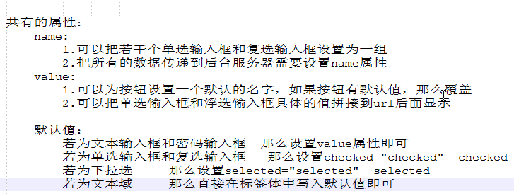

其中标签体指的是元素内部的内容。

10 表单是重点：

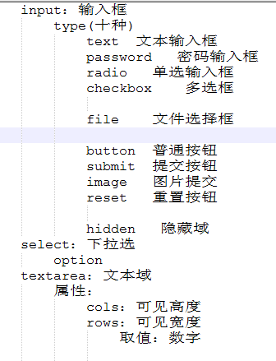

11 css：层叠样式表。

12 html和css的整合：

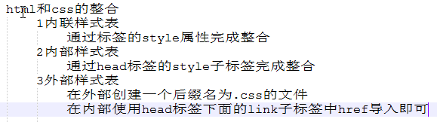



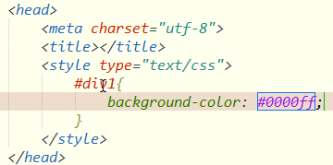



不同地方样式表的优先级：遵循就近原则。不过这种冲突开发中不会遇到。

13 css语法：



14 bgc是背景颜色的快捷键。

15

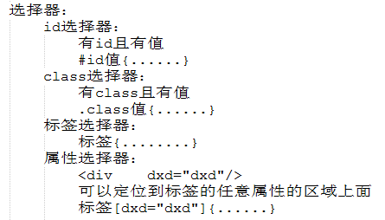

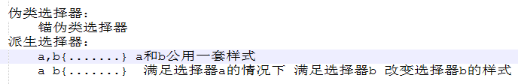

锚伪类的顺序不能改变：

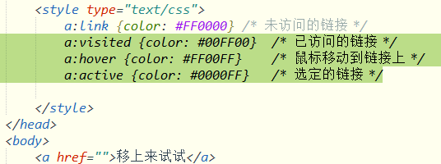

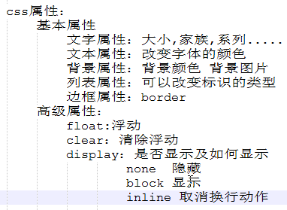

16 元素的背景图片只有当元素上有（文本）内容时才会显示。

17 盒子模型：

a元素只能设置左右距离不能设置上下距离，也就是不符合盒子模型。

18 清除浮动在哪个元素上？老师写的应该有问题，**其实不用单独创建一个元素。**

19 当父元素和子元素边框重合的时候系统会分不清父子元素的外边距，会出现外边距转移。解决方法是给父元素加一个padding。

20 几个表单的位置问题？？？？？？？？？？？？

21

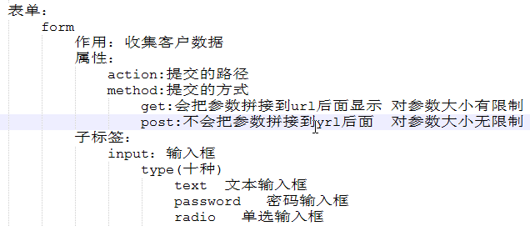

22 value覆盖标签的原有默认元素内容，重新设置默认元素内容。

23